# Коран о строении головного мозга

Об одном из неверующих, который запрещал пророку Мухаммаду  молиться в Каабе, Бог сказал так:

**“Нет! Если он не остановится, Мы возьмем его за хохол (лобную часть головы), за хохол лживый, грешный!” (Коран 96:15-16)**

**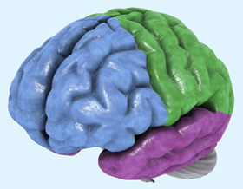**Почему в Коране лобная часть головы называется лживой и грешной? Почему в Коране не говорится, что этот человек лживый и грешный? Какая связь между лобной частью головы, ложью и грехом?

Исследуя строение черепа в его лобной части головы, можно обнаружить верхнюю лобную извилину коры головного мозга (см. рис. 1). Что говорит физиология о функции этой части мозга? В книгеEssentials of Anatomy & Physiology [”Основы анатомии и физиологии”] говорится: “Движения, связанные с мотивацией, планированием и инициативой, регулируются передней частью лобной доли головного мозга, в которой расположена верхняя лобная извилина. Она является участком чувствительной коры головного мозга...”[[1]](http://www.islamreligion.com/ru/articles/213/" \l "_ftn13419" \o " Essentials of Anatomy & Physiology, [\“Основы анатомии и физиологии\”], Сили и др. (Seeley and others), стр . 211. См. также The Human Nervous System [\“Нервная система)  В этой же книге отмечается: “В верхней лобной извилине происходят процессы моделирования поведения, предполагается, что эта часть мозга также отвечает за управление агрессивностью...”[[2]](http://www.islamreligion.com/ru/articles/213/" \l "_ftn13420" \o " Essentials of Anatomy & Physiology, [\“Основы анатомии и физиологии\”], Сили и др. (Seeley and others), стр . 211.)

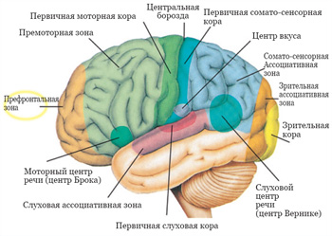

Рис. 1: Функциональные зоны коры левого полушария головного мозга. Верхняя лобная извилина располагается в лобной части коры головного мозга. ( Essentials of Anatomy & Physiology [”Основы анатомии и физиологии”], Сили и другие (Seeley and others), стр. 210.)

Таким образом, эта часть головного мозга отвечает за планирование, мотивацию и совершение добрых или греховных деяний, и она же побуждает человека говорить правду или лгать. Другими словами, если мы говорим о лживом или греховном человеке, совершенно верным будет сказать, что лжет и грешит лобная часть его головного мозга. Именно поэтому в Коране сказано:, **“...Нет! Если он не остановится, Мы возьмем его за хохол (лобную часть головы), за хохол лживый, грешный!” (Коран 96:15-16)**

По словам профессора Кейта Л. Мура (Keith L.Moore), ученые открыли эти функции верхней лобной извилины коры головного мозга лишь совсем недавно, около шестидесяти лет назад. [[3]](http://www.islamreligion.com/ru/articles/213/" \l "_ftn13421" \o "Al-E’jaz al-Elmy fee al-Naseyah (The Scientific Miracles in the Front of the Head), [\“Научные чудеса , связанные с лобной частью мозга\“]), Мур и др . (Moore and others), стр . 41.)

**Примечания:**

[[1]](http://www.islamreligion.com/ru/articles/213/" \l "_ftnref13419" \o "Back to the refrence of this footnote) *Essentials of Anatomy & Physiology*, [“Основы анатомии и физиологии”], Сили и др. (Seeley and others), стр . 211. См. также The Human Nervous System [“Нервная система

человека”], Нобак и др. (Noback and others), стр . 410-411.

[[2]](http://www.islamreligion.com/ru/articles/213/" \l "_ftnref13420" \o "Back to the refrence of this footnote) *Essentials of Anatomy & Physiology*, [“Основы анатомии и физиологии”], Сили и др. (Seeley and others), стр . 211.

[[3]](http://www.islamreligion.com/ru/articles/213/" \l "_ftnref13421" \o "Back to the refrence of this footnote)*Al-E*’*jaz al-Elmy fee al-Naseyah* (The Scientific Miracles in the Front of the Head), [“Научные чудеса , связанные с лобной частью мозга“]), Мур и др . (Moore and others), стр . 41.